Dette bilag er en del af inspirationsmaterialet til faget Erhvervsinformatik på emu.dk. Både i arbejdet med analyse af eksisterende digitale artefakter og under udarbejdelsen af egne artefakter kan det være interessant at arbejde med brugergrupper og udføre en eller flere brugertests. Et greb i arbejdet med brugergrupper kan være at arbejde med personas. Her finder du inspiration til at inddrage brugergrupper og brugertests i undervisningen.
Kortlægning af brugere
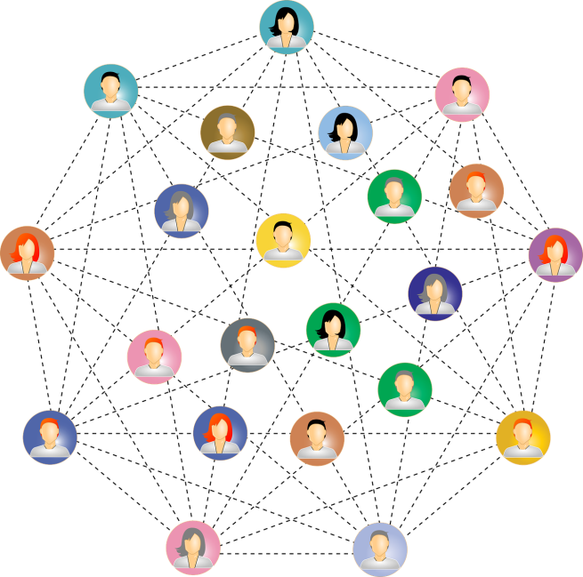
Kvantitativ inddeling  En kvantitativ inddeling af brugere, som er baseret på data. Brugerprofilering handler om segmentering af målgrupper gennem analyse af deres adfærd, og vil desuden ofte indbefatte data vedr. køn, aldersgruppe, bopæl, indkomst, osv.  Der kan godt indgå mange forskellige personas i en brugerprofil.  Denne form for profilering viser, hvad brugere gør, men ikke hvorfor de gør det. | kvalitativ inddeling  En kvalitativ inddeling af fiktive brugere. For at beskrive en evt. brugers individuelle behov og ønsker fokuseres der på mål, motiver, vaner, præferencer, familieforhold, fritidsinteresser, teknologibrug, osv.  Personas kan måske synliggøre fællestræk, som kan pege i retning af en brugerprofil.  Denne form for profilering forsøger at belyse, hvorfor en (fiktiv) bruger har en bestemt adfærd.

Personas
Mens det kan være vanskeligt og komplekst at arbejde med brugerprofilering, da det kræver adgang og evne til at behandle data fra forskellige kilder, er det forholdsvist simpelt at arbejde med personas, når eleverne skal forhold sig til målgrupper. Der findes mange vejledninger på internettet til dette, men en måde kan være nedenstående fire greb:

Opdel målgruppe | Opstil hypoteser | Verificér hypoteser | Form personas
Brainstorm på målgruppe; hvor mange personas skal til for at afdække denne. Inddel evt. i primære og sekundære personas. Start med 3-5 personas. | Hvilke behov, ønsker, udfordringer, motivationer, osv har dine personas? Er der steder, hvor du mangler viden? | Efterprøv dine hypoteser gennem fx interviews og spørgeskemaundersøgelser. Revidér og fyld tomme huller ud. | Beskriv dine personas: navn, alder, bopæl, familie, arbejde, uddannelse, behov, motivation, udfordringer. Sæt ansigt på og brug dem aktivt, når du udvikler eller analyserer et artefakt

Brugertests
I forlængelse med arbejdet med brugerprofiler vil det være hensigtsmæssigt også at udføre en eller flere brugertests. Brugertest er vigtige i al softwareudvikling, og der findes mange forskellige måder at teste på, som kan anvendes i forskellige faser i en udviklingsproces.
All About UX
Projektet All About UX har samlet 86 forskellige metoder til brugertests, som kan findes på deres website: https://www.allaboutux.org/
Her er det muligt at læse beskrivelser og se fordele og ulemper ved hver enkelt. De forskellige metoder er desuden kategoriseret, så det er nemt at se hvilke, der anbefales at bruge på forskellige stadier i en udviklingsproces.
Eksempel på simpel brugertest ud fra en papirsprototype: https://youtu.be/isKvctKuWFk

"Tænke-højt"-metoden
En hyppigt brugt metode, som er god at bruge med elever, kaldes "tænke-højt"-metoden. I al sin enkelthed går metoden ud på, at brugeren tester et bestemt produkt, fx et website, ud fra nogle opgaver, som er definerede på forhånd. Mens brugeren tester, dvs. forsøger at løse opgaverne, skal denne "tænke højt".
For at styre processen skal der være en testleder. Denne guider brugeren igennem, men uden at hjælpe. Det er vigtigt at få afsløret, hvis der er opgaver, som det ikke lykkes brugeren at løse. Derudover skal der være en observatør, som sørger for at registrere brugerens aktivitet og udsagn. Hvis ikke det er muligt at have en observatør, filmes brugertesten og gennemses bagefter. Det er en god idé samtidig at filme skærmbilledet, så det er tydeligt, hvad brugeren rent faktisk klikker på. I det hele taget anbefales det at filme, også selvom der er en observatør.
Efter brugertesten kigges observationerne/filmen igennem og eventuelle problemer opdeles i 3 kategorier, nemlig:
- Kosmetiske (brugeren bliver forsinket i opgaveløsningen i kortere tid)
- Alvorlige (brugeren bliver forsinket i opgaveløsningen i længere tid)
- Kritiske (brugeren lykkes ikke med opgaveløsningen)

Metoden kan bruges både på prototyper og færdige produkter, og hvis opgaverne, som brugeren skal løse, er udarbejdet grundigt nok, kan den give meget fin feedback på, om de enkelte elementer i produktets design virker efter hensigten.

Om tænke-højt-metoden: https://youtu.be/BrVnBdW6_rE
Usability testing

Eksempel på en virkelig brugertest: https://youtu.be/-h8hUtwkMCE
This Think-Aloud Test was completed at Price Engineering (http://www.priceeng.com) in Hartland, Wisconsin in 2012.

